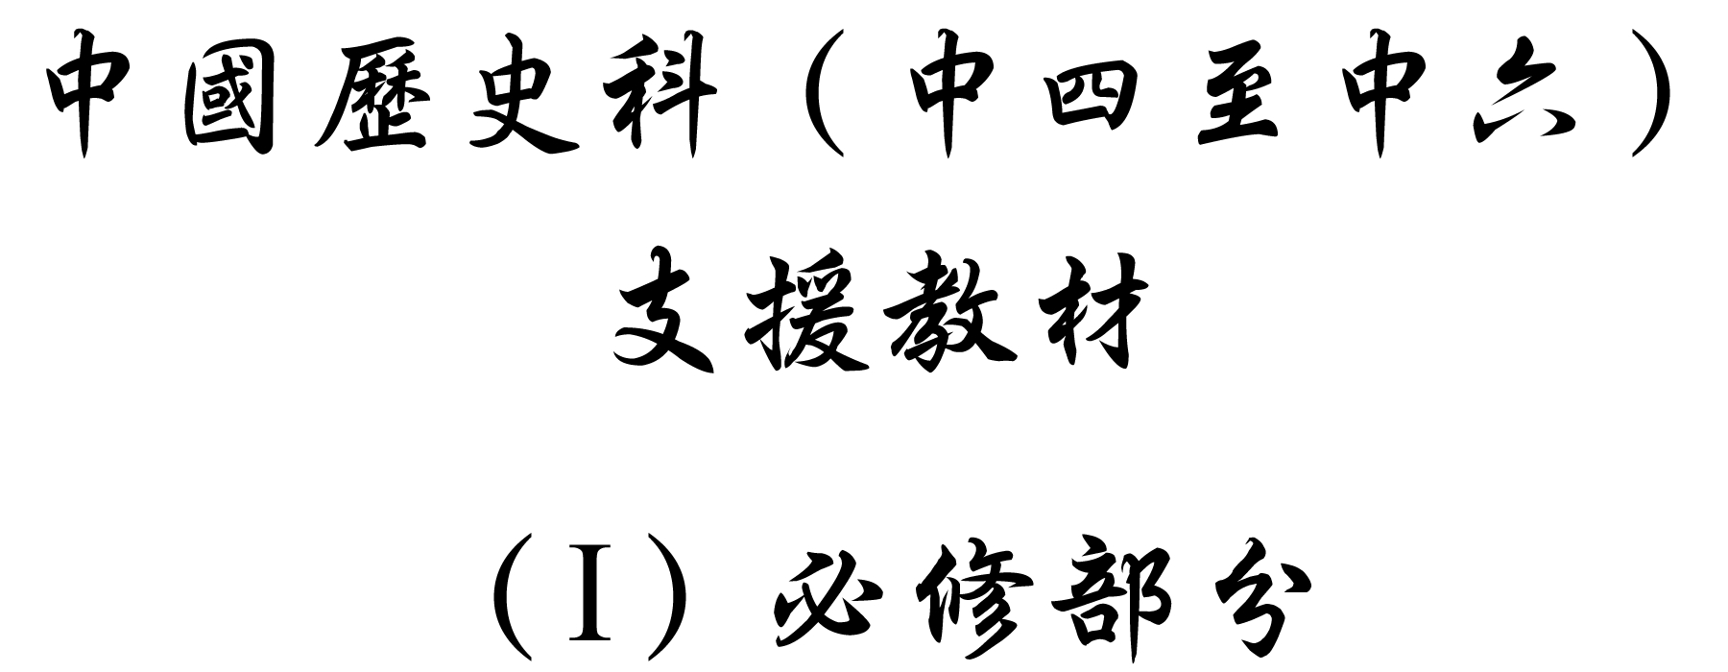

學習重心：儒、墨、道、法四家的政治思想

建議分析內容：

- 儒、墨、道、法四家的救世主張。
- 儒、墨、道、法四家對仁義、禮樂及君主角色的看法。

探討問題建議：

- 儒、墨、道、法四家有哪些救世主張？
- 儒、墨、道、法四家的治國觀點有哪些分岐？
探討問題建議（1）：儒、墨、道、法四家有什麼救世主張？

儒家主張如何治國？



「子路曰：『衛君待子而為政，子將奚先？』子曰，必也正名乎！……名不正，則言不順；言不順，則事不成；事不成，則禮樂不興；禮樂不興，則刑罰不中；刑罰不中，則民無所措手足。」

引文大意：衛君等待你他處理政事，不知夫子預備從哪一步做起？孔子說：一定要從正名分著手。……要知道名分不正，說話便不能順理；說話不順理，做事就不能成功；做事不能成功，禮樂教化便不能興起來；禮樂教化不能興，刑罰就不能運用得當；刑罰不能運用得當，人民就會慌亂了。

引自楊伯峻譯注：《論語譯注‧子路》（香港：中華書局，1984年），頁133-134。



「是故明君制民之產，必使仰足以事父母，俯足以畜妻子，樂歲終身飽，凶年免於死亡……王欲行之，則盍反其本矣：五畝之宅，樹之以桑，五十者可以衣帛矣。雞豚狗彘之畜，無失其時，七十者可以食肉矣。百畝之田，勿奪其時，八口之家可以無飢矣。謹庠序之教，申之以孝悌之義，頒白者不負戴於道路矣。」

引文大意：所以賢明的君主會為百姓制定產業，使他們上足以事奉父母，下足以養活妻子，豐年固然可以一輩豐衣足食，荒年亦可免餓死逃亡的痛苦……王想實行仁政，為何不從根本入手呢？給予五畝的空地，四周種植桑樹，五十歲以上的人便可以穿綢帛了；飼養雞狗小豬母豬，不誤失牠們的孵化生殖時間，七十歲以上的人便可吃肉了。每人分給一百畝田，只要不妨礙他們務農，八口之家便不愁饑餓了。辦好學校教育，反覆教導他們孝順父母、恭敬兄長的道理，頭髮半白的老人便不至肩上背著、頭上頂著東西在路上辛苦了。

引自楊伯峻譯注：《孟子譯注•梁惠王上》（香港：中華書局，1984年），頁17。



「子適衛，冉有僕。子曰：『庶矣哉！』冉有曰：『既庶矣，又何加焉？』曰：『富之。』曰：『既富矣，又何加焉？』曰：『教之。』」

引文大意：孔子往衛國去，冉有替孔子駕車。孔子說：衛國的人口很多。冉有問：人口既然多了，應該怎樣治理呢？孔子說：應該使百姓都富足起來。冉有再問：百姓都富足了，又怎樣進一步治理呢？孔子說：應當教育他們。

引自楊伯峻譯注：《論語譯注•子路》（香港：中華書局，1984年），頁136-137。



「今人之性惡，必將待師法然後正，得禮義然後治，今人無師法，則偏險而不正；無禮義，則悖亂而不治。」

引文大意：人的本性惡，一定要等到君師和法制來教化以後才端正，得到禮義的薰陶，然後才能遵守秩序。現在，人們沒有君師和法制的教化，就會偏邪而不端正，沒有禮義，就會違反禮法秩序而無法治理。

引自李滌生：《荀子集釋•性惡》（台北：台灣學生書局，1986年），頁540。

建議討論問題：

- 儒家提出了哪些救世主張？

- 在以上幾段資料中，你認為儒家哪些見解能夠切實解決春秋戰國以來發生的各種問題？為什麼？

- 儒家救世的主張在現代還有沒有作用及價值呢？為什麼？

墨家的有何救世的主張？



當時最著名的工匠公輸般（魯班）幫助楚國製造方便士兵爬城的「雲梯」，以進攻弱小的宋國。墨子聽到這個消息後便趕到楚國去，腳上都走出許多泡來。墨子勸公輸般不要進攻宋國，公輸般不聽，墨子便和他在楚王面前演習，他把腰帶解下來當城牆，公輸般用木片當作戰車和雲梯，你來我往，一共攻了九回，結果公輸般用完攻城的器械還未能攻下城池，相反墨子還剩下很多攻城的器械。兩人換了位置，墨子進攻，公輸般守城，但墨子只攻了三次便攻到城裏。楚王看見這個情況，便放棄進攻宋國的計劃。

取材自李叔漁註譯：《墨子今註今譯．公輸》（台北：台灣商務印書館，1992年），頁391-392。



「夫明乎天下之所以亂者，生於無政長。是故選天下之賢可者，立為天子。天子立，以其力為未足，又選天下之賢可者，置立之以為三公，天子三公既已立，以天下為博大，遠土異國之民，是非利害之辯，不可一二而明知，故晝分萬國，立諸侯國君，諸侯國君既已立，以其力為未足，又選擇其國之賢可者置立之以為正長。」

引文大意：明白了天下生亂的原因，是由於沒有行政長官，所以選擇天下賢能的人，立他為天子。立了天子之後，認為力量還不足夠，於是再選擇天下賢能的人，立他們為三公。天子和三公立定了，又因為天下幅員遼闊，對於遠國異邦的人，要辨別是非利害，不可能逐一知得清楚，所以把天下劃分為萬國，然後設立諸侯國君，諸侯國君立定了，認為他們的力量還不夠，又在他的國家之內選擇了一些賢明能幹的人，給他們做行政長官。

引自李叔漁註譯：《墨子今註今譯•尚同上》（台北：台灣商務印書館，1992年），頁72。



「凡足以奉給民用，則止；諸加費不加於民利者，聖王弗為。」

引文大意：對於節用的方法，墨子認為只要足以供給民用就行，而那些增加用費，於人民沒有利益的都不做。

引自李叔漁註譯：《墨子今註今譯•節用中》（台北：台灣商務印書館，1992年），頁162。
建議討論問題：

- 資料五中的例子，表達了墨子什麼目標或理想？這個主張是回應當時什麼情況？這個理想在現代有沒有意義呢？

- 墨子為何說「天下之所以亂者，生於無政長」？你想他是看到什麼情況有此看法？

- 請總結墨子認為能解決當時問題的方法。

道家的理想社會是怎樣的？



「小國寡民。使有什伯之器而不用；使民重死而不遠徙。雖有舟輿，無所乘之；雖有甲兵，無所陳之。使人復結繩而用之。甘其食，美其服，安其居，樂其俗。鄰國相望，雞犬之聲相聞，民至老死，不相往來。」

引文大意：國土狹小人民稀少。即使有各種器具，卻並不使用；使人民重視死亡而不向遠方遷移。雖然有船隻車輛，卻沒有必要去乘坐；雖然有鎧甲武器，卻沒有機會去陳列。使人民回復到結繩記事的狀況。人民有甜美的飲食，美觀的衣服，安適的居所，歡樂的習俗。鄰國之間可以互相看得見，雞鳴狗吠的聲音可以互相聽得著，人民從生到死，互相不往來。

引自陳鼓應：《老子註譯及評介•第八十章》（香港：中華書局，1987年），頁357。

參考資料

「小國寡民」乃是激於對現實的不滿而在當時散落農村生活基礎上所構幻出來的「桃花源」式的烏托邦。在這小天地裏，社會秩序無需鎮制力量來維持，單憑各人純良的本能就可相安無事。在這小天地裏，沒有兵戰的禍難，沒有重賦的逼迫，沒有暴戾的空氣，沒有凶猂的作風，民風淳樸真質，文明的污染被隔絕。故而人們沒有焦慮、不安的情緒，也沒有恐懼、失落的感受。這單純樸實的社區，實為古代農村生活理想化的描繪。中國古代農業社會，是由無數自治自尚的村落所形成。各個村落間，由於交通的不便，經濟上乃求自足自給，所以這烏托邦亦為當時封建經濟生活分散性的反映。

引自陳鼓應：《老子註譯及評介》（香港：中華書局，1987年），頁360。



漫畫：〈海中鑿河〉

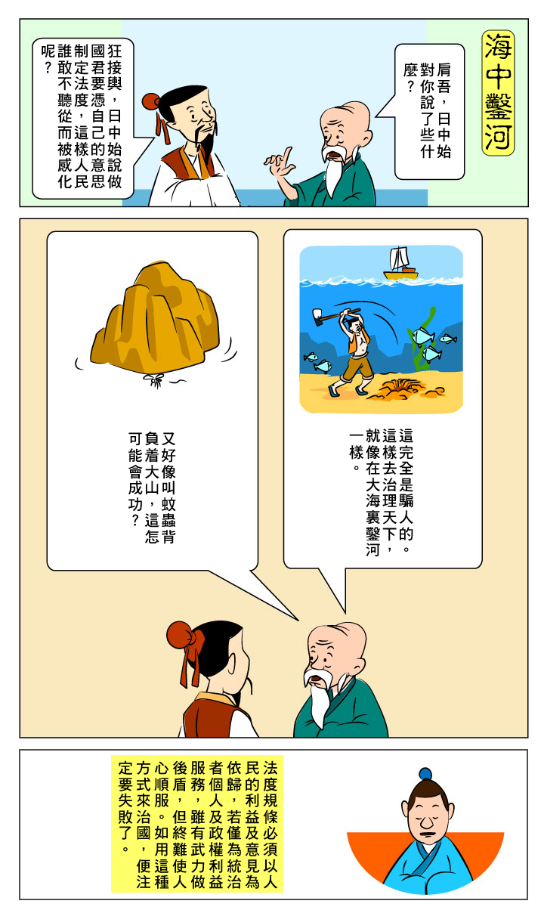

參考蔡志忠：《自然的蕭聲：漫畫莊子》（第二十版）（香港：博益出版集團，1989年），頁68。

參考資料

「狂接輿與肩吾的對話，認為『君人者以己出經式義度』是『欺德』的行為。這裏，對於獨裁者以私意（『以己』）釐定法律（『經式義度』）的行徑，作出有力的批判。法度規條必須以人民的利益為準則，必須以人民的意見為依歸，若僅為統治者個人及其政權利益為目的，則雖有武力做後盾，使人『孰敢不聽』，但終難使人心順服。如用這種方式來治國，『猶涉海鑿河而使蚊負山』，注定要失敗。為政之道，要在『正而後行，確乎能其事者』；不以我強人，任人各盡所能就是了。」

引自陳鼓應：《莊子今注今譯》（北京：中華書局，1985年），頁210。

建議討論問題：

- 老子嚮往的理想社會是怎樣的？你想他為什麼有這個主張？

- 莊子對法律規條的態度怎樣？你想他對於現世有什麼不滿？你是否認同他的觀點？

- 老、莊的理想社會能否實現？若否？他們的理想有何意義？
法家採用什麼手段來治國？



「法者，憲令著於官府，賞罰必於民心，賞存乎慎法，而罰加乎姦令者。」

引文大意：所謂法，就是由官府公佈法令，使人民心裏相信賞罰是絕對實施的，獎賞是賜與守法的，刑罰是處分違背命令的，這是群臣所要遵守的。

引自邵增樺註譯：《韓非子今註今譯•定法》修訂本（台北：台灣商務印書館，1995年），上冊，頁67。


漫畫：〈僥倖心理〉

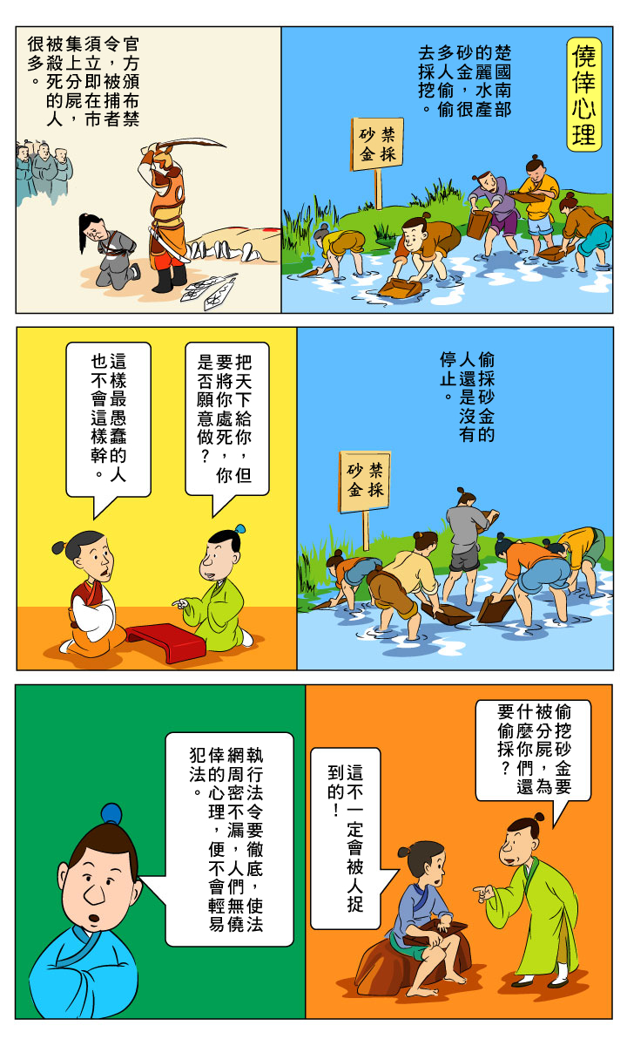

參考蔡志忠：《韓非子說》（第二版）（香港：南粵出版社，1990年），頁45。

原文：「荊南之地、麗水之中生金，人多竊采金，采金之禁，得而輒辜磔於市，甚眾，壅離其水也，而人竊金不止。夫罪莫重辜磔於市，猶不止者，不必得也。故今有於此，曰：『予汝天下而殺汝身』，庸人不為也。夫有天下，大利也，猶不為者，知必死。故不必得也，則雖辜磔，竊金不止；知必死，則天下不為也。」

邵增樺註譯：《韓非子今註今譯•內儲說上》修訂本（台北：台灣商務印書館，1995年），下冊，頁443-444。



「術者，因任而授官，循名而責實，操殺生之權，課群臣之能者也；此人主之所執也。」

引文大意：所謂術，就是要看能力給與官位，照官位要求職責，掌握生殺的權柄，考核群臣的效能，這是君主應該執掌的。

引自邵增樺註譯：《韓非子今註今譯•定法》修訂本（台北：台灣商務印書館，1995年），上冊，頁67。



「明主之所導制其臣者，二柄而已矣。二柄者，刑德也。何謂刑德？曰：殺戮之謂刑，慶賞之謂德。為人臣者，畏誅罰而利慶賞，故人主自用其刑德，則群臣畏其威而歸其利矣。」

引文大意：英明的君主怎樣控制他的官吏呢？不過是兩種權柄罷了。所謂兩種權柄，就是刑和德。什麼叫做刑德呢？殺戮就叫做刑，獎賞就叫做德。做官吏的都害怕刑罰而貪圖獎賞，所以君主親自施行刑賞；官吏們就害怕他的威勢而追求他的利祿了。

引自邵增樺註譯：《韓非子今註今譯•二柄》修訂本（台北：台灣商務印書館，1995年），上冊，頁175。



「勢在《韓非子》中又稱為『勢位』、『權勢』、『勢成』、『勢重』，都是指統治權而言，包括用人之權、賞罰之權等等，有時又指權威。只有統治權掌握在手，才是真正的統治者，才能統馭民眾。」

引自趙曉耕：《韓非子》（香港：中華書局，2000年），頁98-99。



「夫勢者非能必使賢者用之，而不肖者不用之也。賢者用之，則天下治；不肖者用之，則天下亂。人之情性，賢者寡而不肖者眾。而以威勢之利，濟亂世之不肖人，則是以勢亂天下者多矣，以勢治天下者寡矣。」

引文大意：權勢本身不能使賢智的人利用它，而愚劣的人並不利用它。若果賢智的人利用它，就天下太平；愚劣的人利用它，就天下大亂。人類的性情，賢智的少，愚劣的多。利用權勢，幫助亂世愚劣的人，因此憑借權勢擾亂天下的多，憑借權勢平治天下的就很少了。

引自邵增樺註譯：《韓非子今註今譯•功名》修訂本（台北：台灣商務印書館，1995年），上冊，頁58。



「夫堯舜生而在上位，雖有十桀紂不能亂者，則勢治也。桀紂亦生而在上位，雖有十堯舜而不能治者，則勢亂也。故曰，勢治者則不可亂，而勢亂者則不可治也。此自然之勢也，非人之所得設也。若吾所言，謂人之所得勢也而已矣，賢何事焉？」

引文大意：堯舜生來就在上位，雖然有十個桀紂那樣的壞人也不能使它騷亂，由於自然的勢是平治的。桀紂生來就在上位，雖然有十個堯舜那樣的聖人也不能使它平治，由於自然之勢是騷亂的。所以前人說：勢是治的；天下就不會騷亂；勢是亂的，天下就不能平治。

引自邵增樺註譯：《韓非子今註今譯•難勢》修訂本（台北：台灣商務印書館，1995年），上冊，頁61。
建議討論問題：

- 韓非認為要治理好國家，需要採用什麼治國的條件和技巧？

- 這些治國技巧主要由什麼人來掌握？又以什麼人為主要對象？

- 若為政者真的採用這些技巧治國，會有什麼結果？他的這些建議在春秋戰國來說，是否有效的管治策略？

探討問題建議（2）：儒、墨、道、法四派的治國觀點有哪些主要分岐？

墨、道、法三家如何批評儒家仁義、禮樂的觀點？

「三代之得天下也以仁；其失天下也以不仁。國之所以廢興存亡者亦然……桀紂之失天下也，失其民也；失其民者，失其心也。得天下有道：得其民，斯得天下矣。」

引文大意：夏、商、周三代得到天下，是由於有仁德；到後來失去天下，是由於沒有仁德。諸侯國的衰敗、興盛、存在或滅亡，道理也是如此……桀、紂之所以失去天下，是因為失去人民的支持，失去人民的支持，是因為失去了民心。得天下有方法，便可以得到人民的支持，就會得到天下。

引自楊伯峻譯注：《孟子譯注•離婁上》（香港：中華書局，1984年），頁166-171。

「人而不仁，如禮何？人而不仁，如樂何？」

引文大意：人如果沒有仁愛之心，禮有什麽意義？有何用處？人如果沒有仁心，制作音樂有什麽意義？要怎麼運用？.

引自楊伯峻譯注：《論語譯注•八佾》（香港：中華書局，1984年），頁24。

「絕仁去義，民復孝慈。」

引文大意：拋棄仁和義，人民就可以恢復孝慈的天性。

引自陳鼓應：《老子註譯及評介•第十九章》（香港：中華書局，1987年），頁136。

參考資料

仁義本來是用以勸導人的善行，如今卻流於矯揉造作。有人更剽竊仁義之名，以要利於世。那些人奪取職位之後，搖身一變，儼然成為一代道德大師，把仁義一類的美名放在口袋裏隨意運用。莊子沉痛地說：「為之仁義以矯之，則並與仁義而竊之。竊國者為諸侯，諸侯之門而仁義存焉。」這種情形，或許老子那時代還沒有這般嚴重，但已經足以遘害人民了。所以老子認為不如拋棄這些被人利用的外殼，而恢復人們天性自然的孝慈。

引自陳鼓應：《老子註譯及評介》（香港：中華書局，1987年），頁139。

「故失道而後德，失德而後仁，失仁而後義，失義而後禮。夫禮者，忠信之薄而亂之首。」

引文大意：失去了道才有德，失去了德才有仁，失去了仁才有義，失去了義才有禮。禮是忠信的不足，禍亂的開端。

引自陳鼓應：《老子評介及註譯•第三十八章》（香港：中華書局，1987年），頁212。

參考資料

在老子那時代，「禮」已演變為繁文縟節，拘鎖人心。同時為爭權者所盜用，成為剽竊名位的工具。所以老子評撃「禮」是「忠信之薄而亂之首」。老子一方面批評「禮」對於人性的拘束，另方面響往於「道」的境地——自然流露而不受外在制約的境地。

引自陳鼓應：《老子評介及註譯•第三十八章》（香港：中華書局，1987年），頁217。

「且夫繁飾禮樂以淫人，久喪偽哀以謾親，立命緩貧而高浩居；倍本棄事而安怠傲；貪於飲食，惰於作務，陷於飢寒，危於凍餒，無以違之……君子笑之，怒曰：散人！焉知良儒。」

引文大意：制定繁縟的禮樂迷惑人們，用久喪偽哀來欺騙親人，立命安貧而極端高傲，不參與農務而安於懶慢，好吃懶做，因而陷於飢寒凍餒而無法避免……君子笑他，他就憤怒的說：你們這些無用的人，又怎知道良儒呢！

引自李叔漁註譯：《墨子今註今譯•非儒》（台北：台灣商務印書館，1992年），頁277。

「民有三患，飢者不得食，寒者不得衣，勞者不得息，三者民之巨患也。然即當為之撞巨鐘，撃鳴鼓，彈琴瑟，吹笙竽，而揚干戚，民衣食之財安可得乎？」

引文大意：人民的禍患有三種：飢餓得不到食物吃，寒冷得不到衣服穿,勞累得不到休息，這三樣是人民巨大的禍患。但為他們撞響巨鐘，敲撃皮鼓，彈奏琴瑟，而不理會他們的擔憂，人民賴以衣食的金錢又可以得到嗎？

《墨子•非儒》，轉引自勞思光：《新編中國哲學史》（一）（台北：三民書店，1991年），頁305。

「今世皆曰，尊主安國者必以仁義智能，而不知卑主危國者必以仁義智能也。故有道之主，遠仁義，去智能，服之以法，是以譽廣而名威，民治而國安。」

引文大意：現在大家都說，要使君主尊榮、國家安定，一定要靠仁義和智能，卻不知道君主屈辱、國家危亂，都是仁義智能造成的。所佞懂得治術的君主，拋開仁義，放棄智能，專用法律控制人民，因而名譽流傳，聲勢烜赫，人民安寧，國家穩固。

引自邵增樺註譯：《韓非子今註今譯•說疑》修訂本（台北：台灣商務印書館，1995年），上冊，頁241。

建議討論問題：

- 道家如何批評儒家仁義、禮樂的觀點？為什麼道家會反對仁義與禮樂？道家是否真的反對仁義與禮樂？

- 墨家從什麼立場出發批評儒家重視禮樂的觀點？

- 法家如何評價儒家所標榜的仁義？它是基於什麼價值觀？

- 三家對儒家的批評合理嗎？儒家的仁義、禮樂在現代社會還有用嗎？為什麼？

儒家如何批評墨家及法家？

「不知壹天下建國家之權稱，上功用、大儉約，而僈差等，曾不足以容辨異，縣君臣；然而其持之有故，其言之成理，足以欺惑愚眾：是墨翟宋鉼也。」

引文大意：不知道統一天下，建立國家的禮法制度，只崇尚功利，重視節約而忽視等級差別，以致不能容許人們之間的區分，君臣之間的等級懸殊，可是他們的論說，有根有據，說得頭頭是道，這完全能夠欺騙、迷惑一般群眾，墨翟、宋鉼就是這類人。

引自李滌生：《荀子集釋•非十二子》（台北：台灣學生書局，1986年），頁95-96。

「尚法而無法，下修而好作，上則取聽於上，下則取從於俗，終日言成文典，反紃察之，則倜然無所歸宿，不可以經國定分；然而其持之有故，其言之成理，足以欺惑愚眾：是慎到田駢也。」

引文大意：推崇法治但又毫無準則，輕視賢能的人，好另搞一套，對上則聽取君主的旨意，對下則隨從流俗，整天講述法律條文，反覆考察研究，卻恍恍然不知歸宿在哪裏，不能治理國家，確定名分。但是他們的論說，有根有據，說得頭頭是道，這完全能夠欺騙、迷惑一般群眾，慎到、田駢就是這類人。

引自李滌生：《荀子集釋•非十二子》（台北：台灣學生書局，1986年），頁96。

建議討論問題：

- 儒家如何批評墨家漠視禮樂？理由是什麼？

- 儒家如何評價法家？

儒、墨、道、法四派對君主的角色有什麼不同意見？

「民為貴，社稷次之，君為輕。」

引文大意：百姓是最重要的，土穀之神在其次，國君是最輕的。

引自楊伯峻譯注：《孟子譯注•盡心下》（香港：中華書局，1984年），頁328。

「齊宣王問曰：『湯放桀，武王伐紂，有諸？』孟子對曰：『於傳有之。』曰：『臣弒其君，可乎？』曰：『賊仁者謂之「賊」，賊義者謂之「殘」。殘賊之人謂之「一夫」。聞誅一夫紂矣，未聞弒君也。』」

引文大意：齊宣王問孟子，商湯放逐夏桀，周武王攻伐商紂，是否真有其事？孟子回答說，古書上是有這樣的記載。宣王說，作為臣子弒殺君上，可以嗎？孟子回答說，破壞仁愛的人，稱為「賊」；傷害道義的人，稱為「殘」；這些人，可叫做「獨夫」。我只聽聞武王誅除了獨夫紂，未曾聽過他是弒殺國君！

引自楊伯峻譯注：《孟子譯注•梁惠王下》（香港：中華書局，1984年），頁42。

「察天下之所以治者何也？天子唯能壹同天下之義，是以天下治也。」

引文大意：考察天下之所以治理得好的緣由是什麼呢？那是因為只有天子能夠和天下人協同一致，所以天下能夠治理得好。

引自李叔漁註譯：《墨子今註今譯•尚同上》（台北：台灣商務印書館，1992年），頁74。

「聞善而不善，皆以告其上。上之所是，必皆是之，所非，必皆非之。上有過則規諫之，下有善則傍（訪）薦之。」

引文大意：聽到「善」和「不善」的，都要向上面報告。上面認為對的，大家也必定要認為對；上面認為錯的，大家也必要認為錯。上面有過，就進規諫；下面有善，就去查訪並加以推薦。

引自李叔漁註譯：《墨子今註今譯•尚同上》（台北：台灣商務印書館，1992年），頁72。

參考資料

「墨子雖重視政治制裁，然並不似法家諸子之傾向於君主專制。簡言之，墨家尚同實一變相之民享政治論。蓋君長之所以能治民，由其能堅持公利之目標，以為尚同之準繩。若君長不克盡此基本之責任，則失其所以為君長而無以為治。」

引自蕭公權：《中國政治思想史》（台北：中國文化大學出版部，1980年）上冊，頁135-136。

「我無為而民自化，我好靜而民自正，我無事而民自富，我無欲而民自樸。」

引文大意：我「無為」，人民就會自我化育；我好靜，人民就自然上軌道；我不攪擾，人民就自然富足；我沒有貪欲，人民就自然樸實。

引自陳鼓應：《老子註譯及評介•第五十七章》（香港：中華書局，1987年），頁284。

「治大國，若烹小鮮（煎小魚）。」

引自陳鼓應：《老子註譯及評介•第六十章》（香港：中華書局，1987年），頁298。

參考資料

「治大國，若烹小鮮。」這個警句，在傳統中國的政治思想上產生了重大的影響。它喻示著為政之要在安靜無擾，擾則害民。虐政害民，災禍就要來臨。若能「清靜無為」，則人人可各遂其生而相安無事。如此，則一切外在的力量都不至發生禍難的作用。

引自陳鼓應：《老子註譯及評介》（香港：中華書局，1987年），頁300。

「聞在宥天下，不聞治天下也。在之也者，恐天下之淫其性也。宥之也者，恐天下之遷其德也。天下不淫其性，不遷其德，有治天下者哉。」「故君子不得已而臨莅天下，莫若無為。無為也已而後安其性命之情。」

引文大意：只聽說使天下安然自在，沒有聽說要管治天下。〔人人〕自在，唯恐天下擾亂了他的本性；〔人人〕安舒，唯恐天下改變了他的常德。天下人不擾亂本性，不改變常德，那裏還用管治天下呢！因而君子如果不得已而君臨天下，最好是放任自然。順任自然才能使大家安定性命的真情。

引自陳鼓應：《莊子今註今譯•在宥》（北京：中華書局，1985年），頁268、271。

參考資料
〈在宥篇〉，主旨反對他治，反干涉主義。從人的本性上，說明人好自然而厭干涉。「在宥」，自在寬宥的意思。……第一節，批評「治天下」的結果，「使天下瘁瘁焉人苦其性」；指責自三代以下，「匈匈焉終以賞罰為事」，使人不能安於性命之情。

引自陳鼓應：《莊子今註今譯•在宥》（北京：中華書局，1985年），頁267。

「人主之所以身危國亡者，大臣太貴，左右太威也。所謂貴者，無法而擅行，操國柄而便私者也。所謂威者，擅權勢而輕重者也。此二者不可不察也。」

引文大意：做君主的為什麼會身死呢？因為大臣太尊貴，近臣有威勢。所謂尊貴，是不顧法制，任意行事，掌握國柄，營謀私利。所謂威勢，是憑借權勢，作威作福。這兩種情形，不可不多加注意。

引自邵增樺註譯：《韓非子今註今譯•人主》修訂本（台北：台灣商務印書館，1995年），下冊，頁935。

「法家論政，總是站在君主的一邊，即使有時顧及人民，也是為君主打算，這是法家思想與其他諸家的基本不同之處。韓非的學說，便是告訴君主們如何使用法術和權勢，來統治其國家與人民。……他認為君主只要威權在手，中材之主便可以為治；即使桀紂一類的暴主，只要有權，臣民也得效忠而不容違抗或批評。總之，君主是絕對的統治者，無論他的行為如何，臣民是必須服從的。」

引自傅樂成：《中國通史》增訂本（台北：大中國圖書公司，1972年），頁100-101。
建議討論問題：

- 在儒家的心目中，君主的地位如何？在什麼事情上可以體現人民百姓的地位較人君更高？

- 在墨家心目中，君主應如何治理國家？人民如何配合君主來治國？君主的地位靠什麼事情來確立？

- 道家的君主應該做些什麼來治國？為何道家有這樣的想法？

- 法家認為君主受到什麼威脅？在法家的心目中，君主的地位應該怎樣？他用什麼來治國？墨家的君主與法家的有沒有不同？

- 你較認同哪一家對君主的觀點？為什麼？

